

SCHEDA TECNICA FONDO VASCHETTA 1.2LT
CODICE 10055046

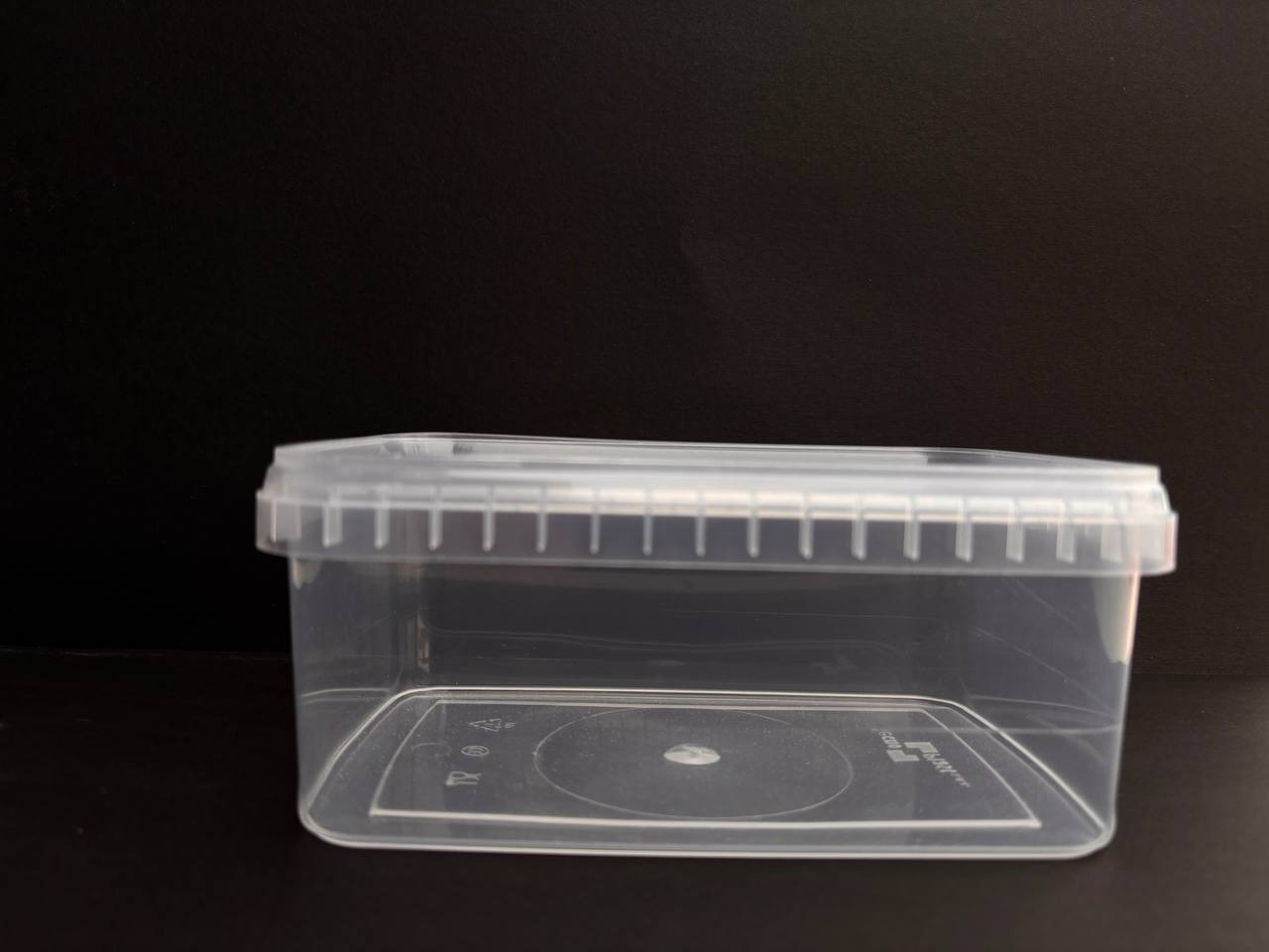
Sistema di chiusura:
Sigillo di garanzia
Materia Prima :
PP-Polipropylene per Alimenti


Abbinato a Coperchio:
COD.10055045 (Ermetico)
Dimensioni
H | 80 mm (+/-1%)
R1 | 115 mm (+/-1%)
R2 | 180 mm (+/-1%)
Peso articolo | 50 gr (+/-5%)
Volume | 1,100 ml (+/-5%)

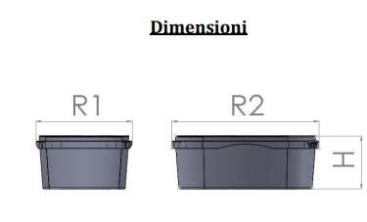

IMBALLAGGIO CARTONE IMBALLAGGIO PALLET
Misura 40x60x40 h cm Misura 80x120x160 h cm
Pezzi 144 Tot. Cartoni 20
Pezzi Tot. 2.880

